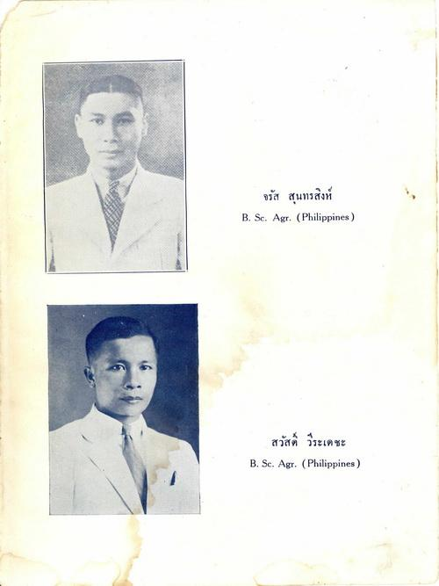
จรัส สุนทรสิงห์ B. Sc. Agr. (Philippines)
สวัสดิ์ วีระเดชะ B. Sc. Agr. (Philippines)

